
О внесении изменений в приказ Председателя Агентства Республики Казахстан по делам государственной службы и противодействию коррупции от 29 августа 2017 года № 172 "Об утверждении регламентов государственных услуг по вопросам государственной службы"
Утративший силу
Приказ Председателя Агентства Республики Казахстан по делам государственной службы и противодействию коррупции от 5 марта 2019 года № 58. Зарегистрирован в Министерстве юстиции Республики Казахстан 7 марта 2019 года № 18371. Утратил силу приказом Председателя Агентства Республики Казахстан по делам государственной службы от 8 декабря 2020 года № 173.
Сноска. Утратил силу приказом Председателя Агентства РК по делам государственной службы от 08.12.2020 № 173 (вводится в действие со дня его первого официального опубликования).
ПРИКАЗЫВАЮ:
1. Внести в приказ Председателя Агентства Республики Казахстан по делам государственной службы и противодействию коррупции от 29 августа 2017 года № 172 "Об утверждении регламентов государственных услуг по вопросам государственной службы" (зарегистрирован в Реестре государственной регистрации нормативных правовых актов за № 15853, опубликован 16 октября 2017 года в Эталонном контрольном банке нормативных правовых актов Республики Казахстан) следующие изменения:

подпункт 3) пункта 1 указанного приказа изложить в следующей редакции:
"3) регламент государственной услуги "Прием документов и зачисление в Академию государственного управления при Президенте Республики Казахстан по образовательным программам послевузовского образования, по программам повышения квалификации" согласно приложению 3 к настоящему приказу";

подпункты 4) и 5) пункта 1 указанного приказа исключить;

приложение 3 к указанному приказу изложить в новой редакции согласно приложению к настоящему приказу.
2. Департаменту государственной службы Агентства Республики Казахстан по делам государственной службы и противодействию коррупции в установленном законодательством порядке обеспечить:
1) государственную регистрацию настоящего приказа в Министерстве юстиции Республики Казахстан;
2) в течение десяти календарных дней со дня государственной регистрации настоящего приказа направление его копии в бумажном и электронном виде на казахском и русском языках в Республиканское государственное предприятие на праве хозяйственного ведения "Республиканский центр правовой информации" для официального опубликования и включения в Эталонный контрольный банк нормативных правовых актов Республики Казахстан;
3) размещение настоящего приказа на интернет-ресурсе Агентства Республики Казахстан по делам государственной службы и противодействию коррупции.
3. Контроль за исполнением настоящего приказа возложить на заместителя Председателя Агентства Республики Казахстан по делам государственной службы и противодействию коррупции, курирующего вопросы государственной службы.
4. Настоящий приказ вводится в действие со дня его первого официального опубликования.
Председатель Агентства  Республики Казахстан  по делам государственной службы  и противодействию коррупции | А. Шпекбаев
Приложение
к приказу Председателя
Агентства Республики Казахстан
по делам государственной службы
и противодействию коррупции
от 5 марта 2019 года № 58
Приложение 3
к приказу Председателя
Агентства Республики Казахстан
по делам государственной службы
и противодействию коррупции
от 29 августа 2017 года № 172
Регламент государственной услуги "Прием документов и зачисление в Академию государственного управления при Президенте Республики Казахстан по образовательным программам послевузовского образования, по программам повышения квалификации"
Глава 1. Общие положения
1. Государственная услуга "Прием документов и зачисление в Академию государственного управления при Президенте Республики Казахстан по образовательным программам послевузовского образования, по программам повышения квалификации" (далее – государственная услуга) оказывается на основании Стандарта государственной услуги "Прием документов и зачисление в Академию государственного управления при Президенте Республики Казахстан по образовательным программам послевузовского образования, по программам повышения квалификации", утвержденного приказом Председателя Агентства Республики Казахстан по делам государственной службы и противодействию коррупции от 21 декабря 2016 года № 96 "Об утверждении стандартов государственных услуг по вопросам государственной службы" (зарегистрирован в Реестре государственной регистрации нормативных правовых актов за № 14632) (далее – Стандарт), Республиканским государственным казенным предприятием "Академия государственного управления при Президенте Республики Казахстан" (далее – услугодатель).
2. Прием заявления с прилагаемыми документами и выдача результата оказания государственной услуги осуществляется через:
1) веб-портал "электронного правительства" (далее – портал);
2) услугодателя.
Форма оказания государственной услуги: электронная (частично автоматизированная) и/или бумажная.
3. Результат оказания государственной услуги:
по образовательным программам послевузовского образования:
1) выписка из приказа услугодателя о зачислении в число обучающихся по программам послевузовского образования (магистратура, докторантура);
2) уведомление о незачислении в число обучающихся Академии по форме, согласно приложению 1 к Стандарту;
по программам повышения квалификации:
1) выписка из приказа услугодателя о зачислении в число слушателей;
2) уведомление о незачислении в число слушателей Академии по форме, согласно приложению 1 к Стандарту.
Форма предоставления результата оказания государственной услуги: электронная/бумажная.
Глава 2. Описание порядка действий структурных подразделений (работников) услугодателя в процессе оказания государственной услуги
4. Основанием для начала процедуры (действия) по оказанию государственной услуги является подача пакета документов согласно пункту 9 Стандарта (далее – пакет документов).
5. Процедуры (действия), входящие в состав процесса оказания государственной услуги:
по образовательным программам послевузовского образования:
1) подача услугополучателем документов, предусмотренных пунктом 9 Стандарта услугодателю или через портал (не более 20 минут).
Принятие от услугополучателя документов подтверждается талоном о приеме документов по форме, согласно приложению 7 к Стандарту, в том числе в электронном виде, формируемым на портале;
2) успешная сдача вступительных конкурсных экзаменов (ежегодно с 29 июля по 3 августа);
3) участие в конкурсе (ежегодно с 5 по 9 августа);
4) зачисление в число обучающихся (ежегодно до 10 августа).
по программам повышения квалификации:
1) подача услугополучателем документов, предусмотренных пунктом 9 Стандарта услугодателю или через Портал (не более 15 минут).
Принятие от услугополучателя документов подтверждается талоном о приеме документов по форме, согласно приложению 8 к Стандарту, в случае обращения через портал отражается статус о принятии запроса для оказания государственной услуги;
2) зачисление в число обучающихся (согласно Плану-графику услугодателя).
Глава 3. Описание порядка взаимодействия структурных подразделений (работников) услугодателя в процессе оказания государственной услуги
6. В процессе оказания государственной услуги задействованы следующие структурные подразделения (работники) услугодателя:
по образовательным программам послевузовского образования:
1) технический секретарь;
2) экзаменационная комиссия;
3) приемная комиссия;
4) ответственный секретарь;
по программам повышения квалификации:
1) Институт услугодателя (далее – Институт);
2) должностное лицо услугодателя.
7. Описание последовательности процедур (действий) между структурными подразделениями (работниками) услугодателя:
по образовательным программам послевузовского образования:
1) технический секретарь принимает документы ежегодно с 1 января до 18 часов 30 минут по времени Астаны второй пятницы июля, согласно графику работы услугодателя, указанному в пункте 8 Стандарта;
2) предметная комиссия проводит вступительные экзамены, которые осуществляются ежегодно с 29 июля по 3 августа;
3) работа приемной комиссии по проведению конкурса, который осуществляется ежегодно с 5 по 9 августа;
4) ответственный секретарь организовывает работу по зачислению в число обучающихся Академии (подготовка приказа о зачислении), которая осуществляется ежегодно 10 августа;
5) технический секретарь выдает выписку из приказа о зачислении в число обучающихся по программам послевузовского образования (магистратура, докторантура) или уведомление о незачислении в число обучающихся по форме, согласно приложению 1 к Стандарту;
по программам повышения квалификации:
1) работник Института принимает документы согласно графику работы услугодателя, указанному в пункте 8 Стандарта;
2) работник Института выдает услугополучателю талон о приеме документов согласно приложению 8 к Стандарту.
Длительность выполнения процедур (действий), указанных в подпунктах 1) и 2), составляет не более 15 минут;
3) работник Института формирует группу слушателей согласно плану-графику семинаров повышения квалификации и составляет проект приказа на их зачисление в число слушателей Академии;
4) должностное лицо услугодателя подписывает приказ о зачислении в число слушателей Академии услугополучателя.
Длительность выполнения процедур (действий), указанных в подпунктах 3) и 4), составляет не более 1 рабочего дня;
5) работник Института направляет услугополучателю выписку из приказа о зачислении в число слушателей Академии или уведомление о незачислении в число слушателей по форме, согласно приложению 1 к Стандарту.
Длительность выполнения процедур (действий), указанных в подпункте 5), составляет не более 1 рабочего дня.
Глава 4. Описание порядка взаимодействия и использования информационных систем в процессе оказания государственной услуги
8. Подача заявления на получение государственной услуги осуществляется через портал в разделе "Трудоустройство и занятость", далее "Прием документов и зачисление в Академию государственного управления при Президенте Республики Казахстан по образовательным программам послевузовского образования, по программам повышения квалификации".
9. Подача заявления на получение государственной услуги через портал включает в себя следующие этапы:
по образовательным программам послевузовского образования:
1) регистрация на портале;
2) авторизация на портале;
3) подача заявления на получение услуги;
4) просмотр состояния заявления;
5) получение талона;
6) отмена заявления (при необходимости);
по программам повышения квалификации:
1) регистрация на портале;
2) авторизация на портале;
3) подача заявления на получение услуги;
4) просмотр состояния заявления;
5) получение талона;
6) отмена заявления (при необходимости).
10. Описание порядка обращения и последовательности процедур (действий) услугополучателя:
по образовательным программам послевузовского образования:
1) услугополучатель осуществляет регистрацию на портале (осуществляется для незарегистрированных услугополучателей на портале);
2) процесс 1 – процесс ввода услугополучателем пароля (процесс авторизации) на портале для получения услуги;
3) условие 1 – проверка на портале подлинности данных о зарегистрированном услугополучателе через логин (ИИН) и пароль;
4) процесс 2 – формирование порталом сообщения об отказе в авторизации в случае имеющихся нарушений в данных услугополучателя;
5) процесс 3 – выбор услугополучателем услуги на портале, указанной в настоящем Регламенте, вывод на экран формы запроса для оказания услуги и заполнение услугополучателем формы (ввод данных) с учетом ее структуры и форматных требований;
6) процесс 4 – регистрация электронного документа (запроса услугополучателя) на портале и обработка запроса на портале;
7) условие 2 – проверка соответствия данных услугополучателя требуемым условиям;
8) процесс 5 – формирование сообщения об отказе в запрашиваемой услуге в случае несоответствия требуемым условиям;
9) процесс 6 – получение услугополучателем талона, сформированной порталом;
по программам повышения квалификации:
1) услугополучатель осуществляет регистрацию на портале (осуществляется для незарегистрированных услугополучателей на портале);
2) процесс 1 – процесс ввода услугополучателем пароля (процесс авторизации) на портале для получения услуги;
3) условие 1 – проверка на портале подлинности данных о зарегистрированном услугополучателе через логин (ИИН) и пароль;
4) процесс 2 – формирование порталом сообщения об отказе в авторизации в случае имеющихся нарушений в данных услугополучателя;
5) процесс 3 – выбор услугополучателем услуги напортале, указанной в настоящем Регламенте, вывод на экран формы запроса для оказания услуги и заполнение услугополучателем формы (ввод данных) с учетом ее структуры и форматных требований;
6) процесс 4 – регистрация электронного документа (запроса услугополучателя) на портале и обработка запроса на портале;
7) условие 2 – проверка соответствия данных услугополучателя требуемым условиям;
8) процесс 5 – формирование сообщения об отказе в запрашиваемой услуге в случае несоответствия требуемым условиям;
9) процесс 6 – получение услугополучателем талона, сформированной порталом.
Подробное описание последовательности процедур (действий), взаимодействий структурных подразделений (работников) услугодателя в процессе оказания государственной услуги, а также описание порядка использования информационных систем в процессе оказания государственной услуги отражается в справочнике бизнес-процессов оказания государственной услуги согласно приложению к настоящему Регламенту.
Приложение
к регламенту государственной услуги
"Прием документов и
зачисление в Академию
государственного управления
при Президенте Республики Казахстан
по образовательным программам
послевузовского образования,
по программам повышения
квалификации"
Справочник бизнес-процессов оказания государственной услуги "Прием документов и зачисление в Академию государственного управления при Президенте Республики Казахстан по образовательным программам послевузовского образования, по программам повышения квалификации"
по образовательным программам послевузовского образования:

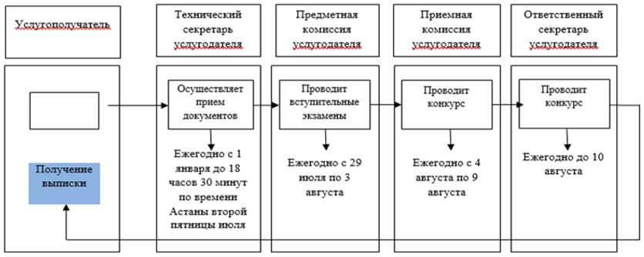

по программам повышения квалификации:

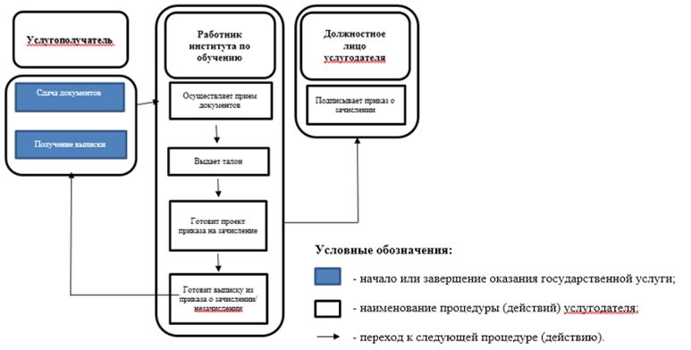

© 2012. РГП на ПХВ «Институт законодательства и правовой информации Республики Казахстан» Министерства юстиции Республики Казахстан

